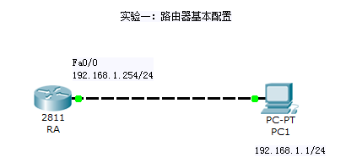

**实验步骤**

Router>enable    //进入特权模式

Router#configure terminal //进入全局配置模式

Router(config)#hostname RA //设置路由器名

RA(config)#enable password cisco1  //设置密码

RA(config)#enable secret cisco2  //设置加密密码

RA (config)#no ip domain-lookup  //关闭域名查找（当我们打错命令时，不会去查找DNS，造成延时）

RA (config)#line console 0 //进入clnsole配置模式

RA (config-line)#logging synchronous //命令输入达到同步（信息提示不会打断你的输入）

RA (config-line)#exec-timeout 0 0 //设置永久不超时

RA (config-line)#exit //返回上一级(退出)

RA(config)#line vty 0 4 //切换至远程登录口

RA(config-line)#password cisco3 //设置vty远程登录密码

RA(config-line)#exit

RA(config)#service password-encryption  //对密码加密

RA(config)#interface fastEthernet 0/0 //进入管理接口

RA(config-if)#ip address 192.168.1.254 255.255.255.0  //对以太网口fa0/0配置IP

RA(config-if)#no shutdown  //开启端口

RA(config-if)#exit

RA(config)#banner motd & welcome welcome to ccna lab!!!  &//设置登陆提示信息

RA(config)#interface fastEthernet 0/1  //进入管理接口

RA(config-if)#description this is a fast port  // 描述端口信息

RA(config-if)#exit